Enigma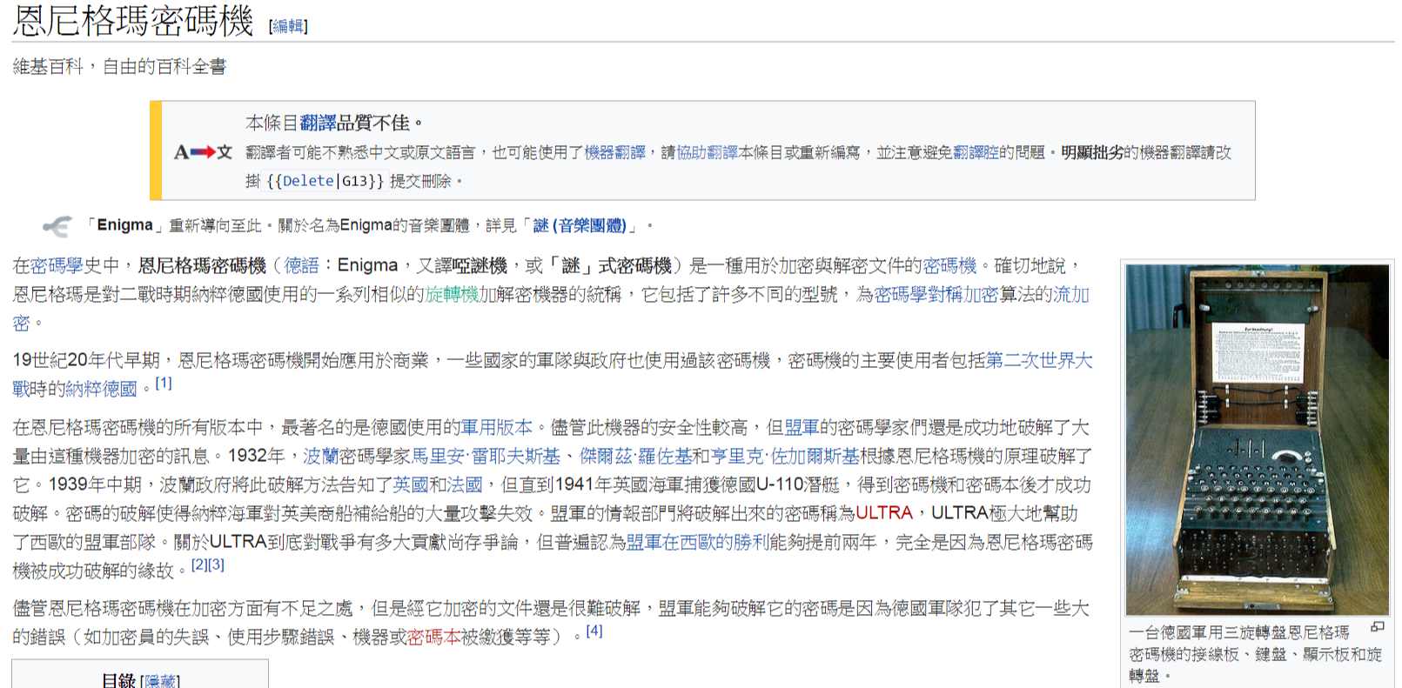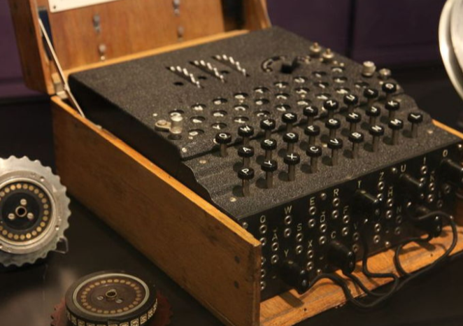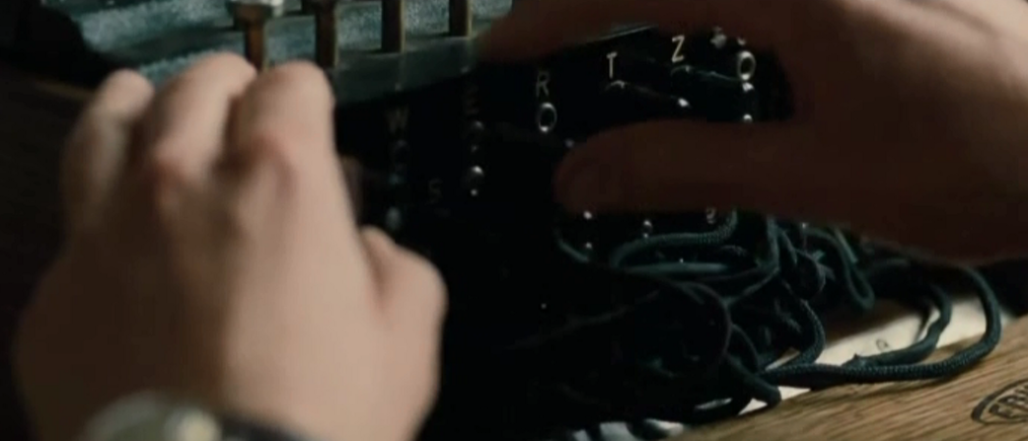

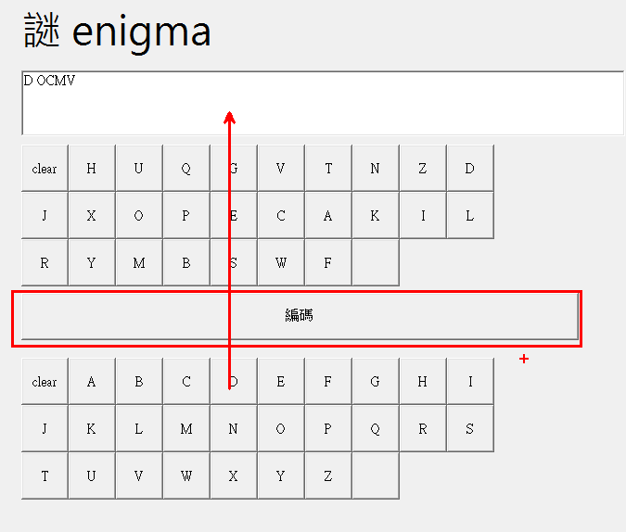

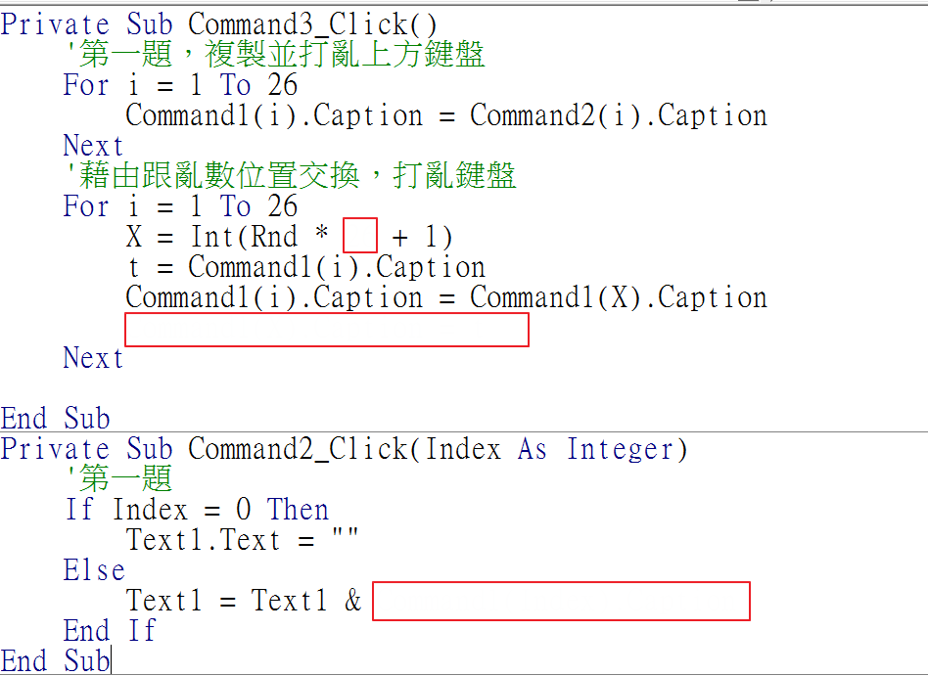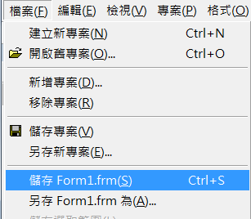

請上傳座號.frm，如01.frm

## 加分題

依照text1的密碼打入上排鍵盤，可以解析密碼到text2

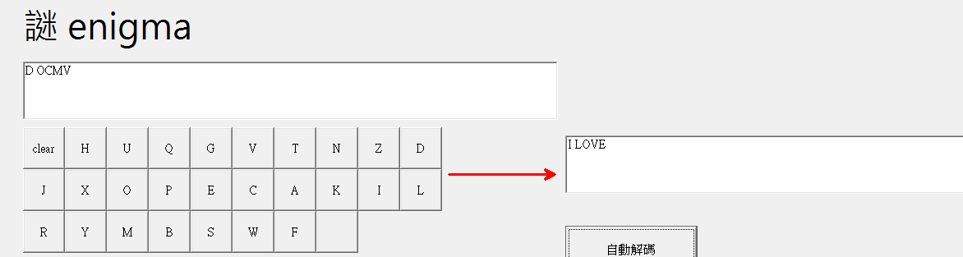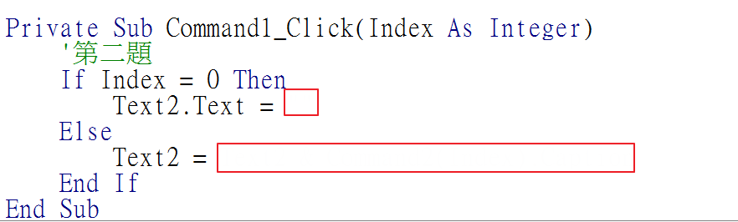

如果做出加分題請多上傳一個檔案如 “01加.frm”

## 加加分題

作戰分秒必爭，完成command4利用電腦運算做自動解碼

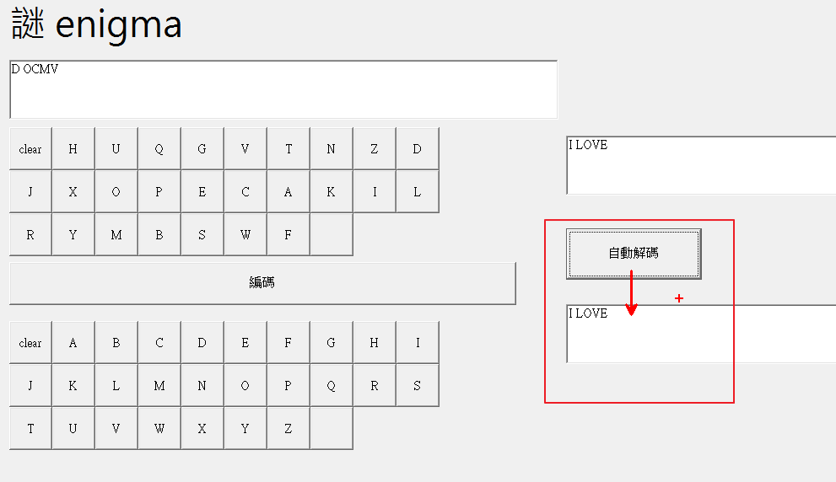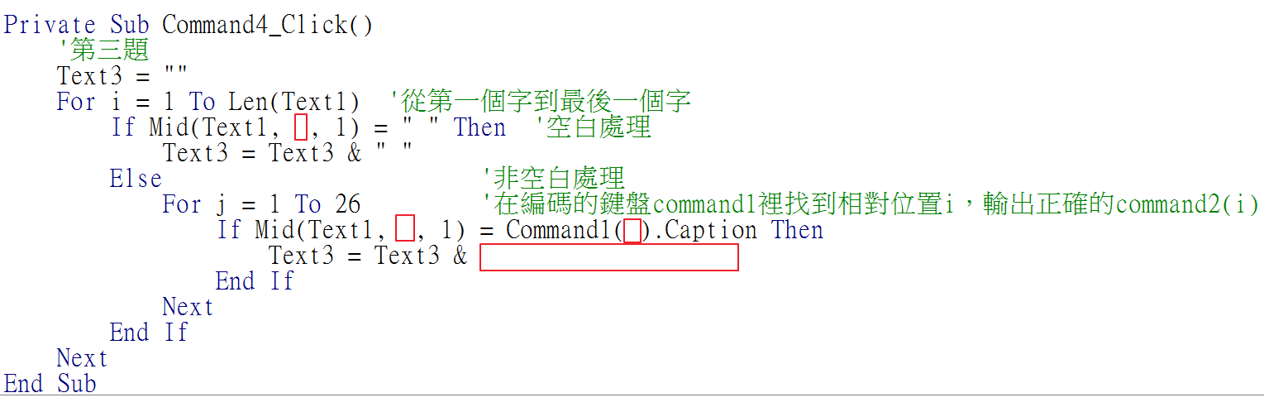如果做出加分題請多上傳一個檔案如 “01加加.frm”